Điện lực Nam Đông khuyến cáo sử dụng điện tiết kiệm và hiệu quả mùa nắng nóng 2024
Hiện nay, thời tiết trên cả nước đang trải qua những ngày nắng nóng gay gắt đầu tiên của mùa hè 2024, theo Trung tâm Dự báo khí tượng thủy văn quốc gia, năm 2024, nắng nóng đến sớm và có xu hướng gay gắt hơn hẳn so với những năm trước. Nắng nóng có thể xuất hiện nhiều hơn so với năm 2023. Nhiều khả năng còn xuất hiện những giá trị nhiệt độ cao nhất vượt kỷ lục cũ đã từng được quan trắc.
Trong một công bố mới đây của Liên Hợp Quốc (UN) cho biết, khả năng hiện tượng thời tiết El Nino (pha nóng) phát triển trong vài tháng tới đang gia tăng, góp phần đẩy nhiệt độ toàn cầu lên ngưỡng cao hơn và tạo ra những kỷ lục nhiệt độ mới. Trong báo cáo thường niên về khí hậu toàn cầu của cơ quan thời tiết trực thuộc Liên Hiệp Quốc (UN), nhiệt độ trung bình đã chạm mức cao nhất trong 174 năm qua, tăng 1,45 độ C so với thời kỳ tiền công nghiệp. Trước tình hình diễn biến thời tiết phức tạp đó, Điện lực Nam Đông khuyến cáo các cơ quan, công sở, nơi sản xuất và người dân cần chú ý sử dụng điện an toàn, tiết kiệm.
Nắng nóng kéo dài sẽ khiến tiêu thụ điện trong sinh hoạt tăng rất cao, do nhu cầu sử dụng thiết bị làm mát như quạt, máy lạnh thường xuyên hơn. Điều này sẽ làm tăng cao sản lượng điện tiêu thụ, tạo ra áp lực về tài chính cho khách hàng sử dụng điện. Chính vì vậy, việc điều chỉnh thói quen sử dụng điện, có những đầu tư hợp lý cho thiết bị điện gia dụng và đường dây là những cách tiết kiệm tiền điện mỗi tháng. Đồng thời việc sử dụng cùng lúc các thiết bị trong cùng thời gian cũng dẫn đến nguy cơ cao xảy ra sự cố lưới điện cục bộ do phải vận hành đầy tải, quá tải ở nhiều thời điểm.
Nhằm giúp người dân sử dụng điện an toàn tiết kiệm và hiệu quả, góp phần giảm phát thải khí nhà kính, làm cho trái đất "xanh" hơn, Điện lực Nam Đông khuyến cáo hộ gia đình và các cơ sở sản xuất - kinh doanh một số giải pháp hữu ích về cách sử dụng thiết bị tiết kiệm điện như sau:
- Đối với hộ gia đình cần tận dụng không gian trống để bố trí nhiều cây xanh trong nhà; sử dụng rèm cửa để hạn chế nắng chiếu trực tiếp; hạn chế sử dụng nhiều thiết bị điện cùng lúc trong giờ cao điểm. Bên cạnh đó, các hộ gia đình nên tận dụng tối đa thông gió tự nhiên; thay đổi thói quen sử dụng thiết bị làm mát không khí, máy lạnh bật chế độ làm mát từ 26oC trở lên. Đồng thời, lắp bóng đèn LED thay thế đèn compact, huỳnh quang, sợi đốt; rút phích cắm các thiết bị điện ra khỏi nguồn khi không còn sử dụng…
- Đối với các cơ sở sản xuất - kinh doanh. Cụ thể, như: Tối ưu hóa hệ thống điện; thường xuyên bảo trì, bảo dưỡng máy móc, thiết bị, hệ thống điện. Mặt khác, các doanh nghiệp cần áp dụng các giải pháp tiết kiệm năng lượng tiên tiến theo đề xuất của các đơn vị tư vấn kiểm toán năng lượng; tăng cường tuyên truyền tiết kiệm điện nội bộ. Đồng thời, sử dụng năng lượng tái tạo hoặc các giải pháp thay thế hiệu quả khác phù hợp điều kiện của đơn vị…
Việc tiết kiệm điện, sử dụng điện hiệu quả có ý nghĩa trong bối cảnh nhu cầu tiêu thụ điện năng tăng cao mùa nắng nóng và được xem là thói quen, ý thức tốt trong việc đóng góp duy trì nguồn năng lượng bền vững, góp phần bảo vệ môi trường. Để sử dụng điện an toàn, tiết kiệm, hạn chế tiền điện tăng cao trong mùa nắng nóng, mọi người cần phải sử dụng điện theo nguyên tắc 4 đúng: “Đúng lúc, đúng chỗ, đúng cách và đúng nhu cầu”. Nguyên tắc này cần phải thực hiện thường xuyên, liên tục với ý nghĩa: “Tiết kiệm điện là tiết kiệm tiền”.
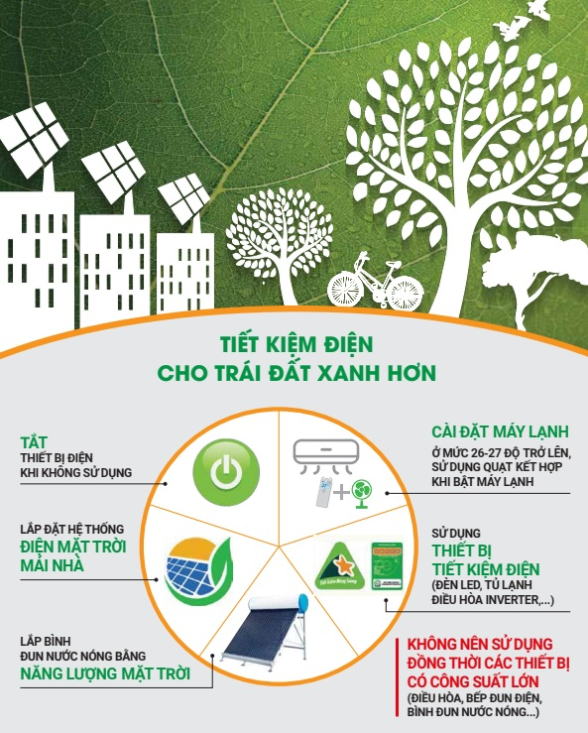
ĐIỆN LỰC NAM ĐÔNG

